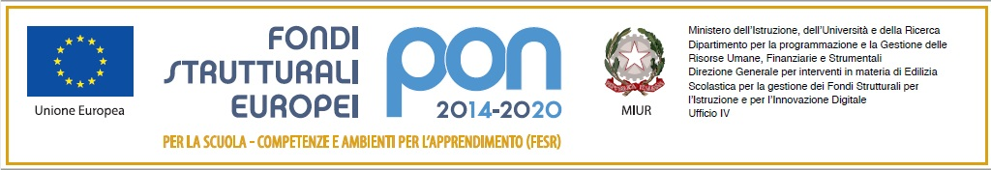
Ministero dell’Istruzione e del Merito
ISTITUTO COMPRENSIVO STATALE “SALVO D’ACQUISTO”
20835 MUGGIO’– Via F.lli Cervi 3/A – tel. 039 2709101 - C.M. MBIC89100G – C.F. 94581640151
sito web:www.icdacquistomuggio.edu.it - e-mail mbic89100g@istruzione.it - pec mbic89100g@pec.istruzione.it

Scuole dell’infanzia: “Collodi” 039792005 - “Rodari” 0392709112 - Scuole primarie: “De Gasperi” 0392709121 - “Negri” 0392709101 – Scuola secondaria di primo grado “ Salvo D’Acquisto” Tel. 0392709101

Circ. n.257 Muggiò, 20 marzo 2024

Oggetto: compilazione della customer satisfaction relativa ad alcuni servizi comunali.

Desidero informarvi che il link per la compilazione del questionario in oggetto è stato riaperto e sarà possibile accedervi sino al 25 marzo.

https://www.comune.muggio.mb.it/it/surveys

Cordiali saluti.

La Dirigente Scolastica
Prof.ssa Alessandra Schiatti
Firma autografa sostituita da indicazione a mezzo stampa,ai sensi dell’art. 3,comma 2 del D.Lgs del 12/02/1993 n. 39

